管理体系审核记录表
过程与活动、  抽样计划 | 涉及条款 | 受审核部门：财务部 主管领导：何俊 陪同人员：伍珠如 | 判定
 |  | 审核员：文波 审核时间：2020.8.21
 |  | 审核条款：OHSMS: 5.3组织的岗位、职责和权限、6.2环境与职业健康安全目标、6.1.2环境因素/危险源辨识与评价、8.1运行策划和控制，
组织的岗位、职责权限 | O5.3 | 经与部门主管领导何俊交流，了解到该岗位主要为公司产品质量、环境、职业健康安全管理体系等运行提供资金支持。  组织制定财务预算，进行帐务处理和财务决算，组织编制会计报表及成本分析，财务分析报告。  负责资金筹措与调度、资金结算、成本核算等工作。
目标、指标管理方案 | O6.2 | 提供《环境、职业健康安全目标指标及管理方案》，2020年目标分解考核表，考核时间：2020.6.30，考核结果均已完成。  财务部部门目标：  序号 部门目标 完成情况  1 火灾事故0次 0次  2 触电事故0次 0次  3 环保、安全资金提供及时率100% 100%  4 固体废弃物分类处置率 100%  目标已实现，目标建立基本满足要求，并可测量与质量环境安全方针保持一致，适宜。
危险源辨识与评价 | O6.1.2 | 查有：《环境因素和危险源识别评价与控制程序》  提供了《危险源 辨 识 和 评 价 表》，识别了财务部在办公过程中，办公电线破损裸露、电器漏电触电、电脑显示屏的辐射、电器超负荷等危险源。  查《不可接受风险清单》，涉及本部门的有2个不可接受风险，包括：触电、火灾事故的发生。  控制措施：危险源控制执行管理方案、配备消防器材、个体防护、日常检查、培训教育、应急预案等运行控制措施。  部门识别和评价基本充分，符合规定要求。
运行策划和控制 | O：8.1 | 财务办公室内主要是电的使用，电器有漏电保护器，经常对电路、电源进行检查，没有露电现象发生。  对可回收的固体废弃物，一部分由厂家回收，厂家不回收的公司统一回收再利用或由物资回收公司处理，不可回收的废弃物由公司行政部统一处理，部门不单独处理  现场巡视办公区域有垃圾桶，电线、电气插座完整，未见破损，文件档案单据等资料存放上锁柜子中进行管理。  查见2020年3-8月财务大概费用，安全教育培训费用500元，环保设施：800元；垃圾处理：1200元；消防设备：1800元；劳保用品：10000元；抽查了安全教育培训费用单据、消防设备购买相关费用单据，费用统计符合要求。  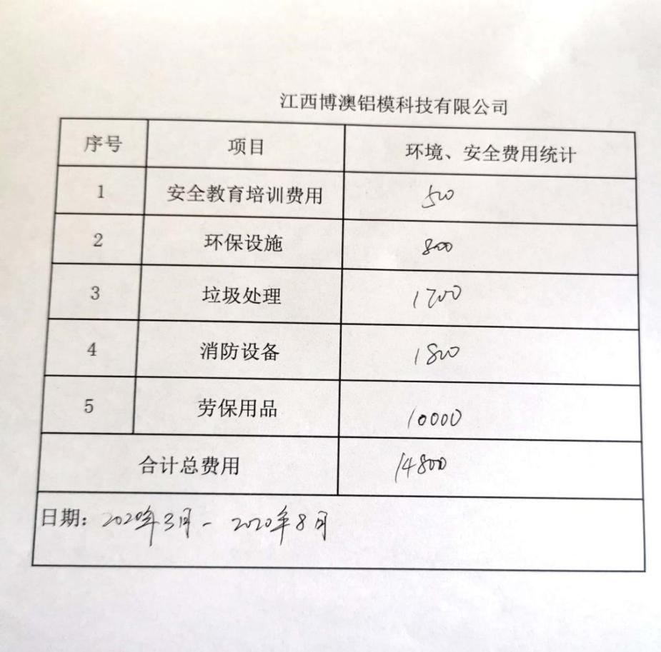  财务部部门运行控制基本符合规定要求。
说明：不符合标注N

